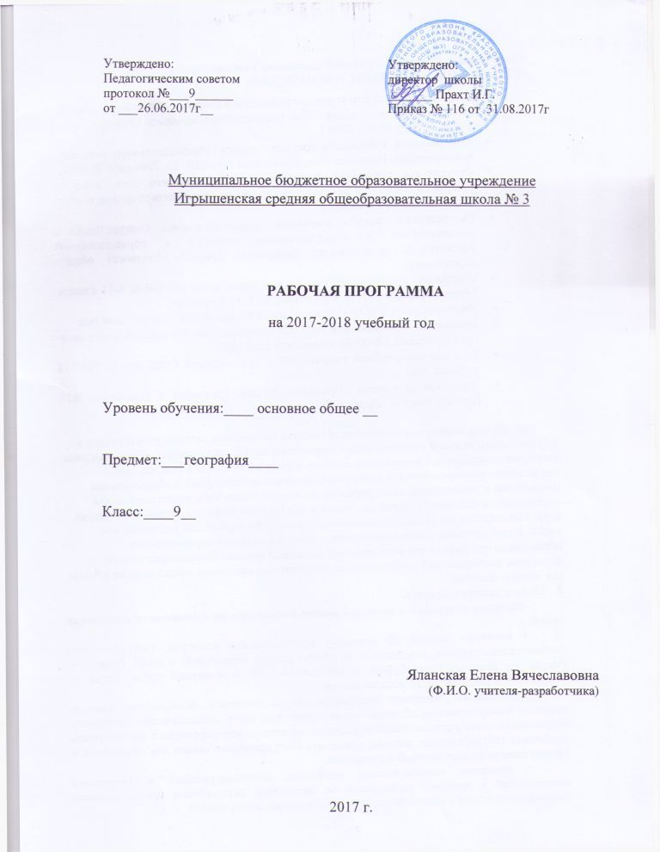

Пояснительная записка к рабочей программе учебного курса
«ГЕОГРАФИЯ. НАСЕЛЕНИЕ И ХОЗЯЙСТВО»

Рабочая программа учебного курса географии для 9 класса составлена на основе:
- Базисного учебного плана -2004, утвержденного приказом Минобразования РФ № 1312 от 09. 03. 2004 г.;
- Федерального компонента государственного образовательного стандарта, утвержденного Приказом Минобразования РФ от 05. 03. 2004 года № 1089;
- Федеральной примерной программы основного общего образования по географии, созданной на основе федерального компонента государственного образовательного стандарта;
- Федерального перечня учебников, рекомендованных (допущенных) к использованию в образовательном процессе в образовательных учреждениях, реализующих программы среднего (полного) общего образования;
- Программы для общеобразовательных учреждений география 6-11 классы, Москва, «Дрофа», 2011г. Под редакцией С.В. Курчиной.
- Учебного плана МБОУ Игрышенская СОШ №3 на 2017 -18 учебный год;
- Положение о составлении рабочих программ для 8-9 классов учителями-предметниками МБОУ Игрышенской СОШ №3
- Календарный учебный график МБОУ Игрышенской СОШ №3 на 2017-18 учебный год.
- Авторская программа «География России. Население и хозяйство» В.П. Дронова Москва «Дрофа», 2011год

География в школе - это классическая учебная дисциплина, активно участвующая в формировании научной картины мира. Современная школьная география - это уникальная школьная дисциплина. Уникальность ее места и роли заключается в том, что она представляет одновременно и естественные (физическая география), и общественные (социальная и экономическая география) ветви знания. Более того, картографическая составляющая школьной географии сближает ее с группой информационно-технических наук. Объясняется это уникальной особенностью самой современной географии как науки. В соответствии с современной концепцией школьного географического образования география - это интегральный школьный предмет мировоззренческого характера, формирующий у обучающихся комплексное, системное представление о Земле как о планете людей.
2. Цели и задачи предмета.
Изучение географии в основной школе направлено на достижение следующих целей:
• освоение знаний об основных географических понятиях, географических особенностях природы, населения и хозяйства разных территорий; о своей Родине — России во всем ее разнообразии и целостности; об окружающей среде, путях ее сохранения и рационального использования;
• овладение умениями ориентироваться на местности; использовать один из «языков» международного общения — географическую карту, статистические материалы, современные геоинформационные технологии для поиска, интерпретации и демонстрации различных географических данных; применять географические знания для объяснения и оценки разнообразных явлений и процессов;
• развитие познавательных интересов, интеллектуальных и творческих способностей в процессе наблюдений за состоянием окружающей среды, решения географических задач, самостоятельного приобретения новых знаний;
• воспитание любви к своей местности, своему региону, своей стране, взаимопонимания с другими народами; экологической культуры, позитивного отношения к окружающей среде;
• формирование способности и готовности к использованию географических знаний и умений в повседневной жизни, сохранению окружающей среды и социально-ответственному поведению в ней; адаптации к условиям проживания на определенной территории; самостоятельному оцениванию уровня безопасности окружающей среды как сферы жизнедеятельности.
Цель курса 9 класса: Создать у учащихся целостное представление о своей Родине, познакомить учащихся с этапами заселения и освоения территории России, разнообразными условиями жизни и деятельности людей в разных регионах страны.
Задачи:
- приобретение обучающимися знаний по экономике регионов, размещению производительных сил, экономико-географической характеристике регионов, их связей, включая международные;
- изучение природно-ресурсного потенциала России;
- анализ закономерностей, факторов и условий размещения производительных сил;
- изучение отраслевой структуры экономики России;
- знакомство с хозяйственным комплексом России, его составными частями.
- изучение территориально-административного и экономического районирование России, основных принципов районирования;
- анализ внешнеэкономических связей, обоснование их роли в экономике России.
Учебно- методический комплекс
- В.П. Дронов, В.Я.Ром. География России. Население и хозяйство. 9 класс – М.: Дрофа, 2009.
- Атлас. Экономическая и социальная география России. 9 класс

Количество часов за год- 67 часов и количество часов программы (66+2 часа резерва ) не совпадают, резервного времени остаётся 1 час, которое будет использовано при изучении темы «население РФ», т.к. содержание темы очень обширно, а времени на изучение темы отведено программой мало.
Форма организации образовательного процесса.
Основной, главной формой организации учебного процесса является урок (уроки изучения нового материала, комбинированные уроки, уроки-практикумы, обобщающие уроки). Среди форм большее значение имеют наблюдения и практические работы.
Механизмы формирования компетентности обучения.
- Важнейшим механизмом формирования компетентности обучения является самостоятельная работа обучающихся, направленная на исследование, опирающаяся на личностный опыт;
- словесный метод обучения. К этому методу относится монологическая речь учителя (рассказ, объяснение, лекция, разъяснение способов деятельности, приемов работы с каким-либо источником географической информации), работа обучающихся с текстом учебника и другой дополнительной литературой.
- Часто используется диалогическая форма: беседа с классом, работа школьников с вопросами и заданиями учебника.
- Широко используется учебные картины, опорные конспекты, экранные пособия, карты.
- В составе практических методов выделяются методы работы с картами, схемами, профилями, графиками, условными обозначениями, статистическими показателями.

6. Форма контроля.
Тестовый контроль, проверочные работы, географические диктанты, работы с контурными картами, практические работы, работа с картами атласа, заполнение таблиц, индивидуальный устный опрос.

ТРЕБОВАНИЯ К УРОВНЮ
ПОДГОТОВКИ ВЫПУСКНИКОВ ОСНОВНОЙ ШКОЛЫ
В результате изучения географии ученик должен
знать/понимать
основные географические понятия и термины; различия плана, глобуса и географических карт по содержанию, масштабу, способам картографического изображения; результаты выдающихся географических открытий и путешествий;
географические следствия движений Земли, географические явления и процессы в геосферах, взаимосвязи между ними, их изменение в результате деятельности человека; географическую зональность и поясность;
географические особенности природы материков и океанов, географию народов Земли; различия в хозяйственном освоении разных территорий и акваторий; связь между географическим положением, природными условиями, ресурсами и хозяйством отдельных регионов и стран;
специфику географического положения и административно-территориального устройства Российской Федерации; особенности ее природы, населения, основных отраслей хозяйства, природно-хозяйственных зон и районов;
природные и антропогенные причины возникновения геоэкологических проблем на локальном, региональном и глобальном уровнях; меры по сохранению природы и защите людей от стихийных природных и техногенных явлений;
уметь
выделять, описывать и объяснять существенные признаки географических объектов и явлений;
находить в разных источниках и анализировать информацию, необходимую для изучения географических объектов и явлений, разных территорий Земли, их обеспеченности природными и человеческими ресурсами, хозяйственного потенциала, экологических проблем;
приводить примеры: использования и охраны природных ресурсов, адаптации человека к условиям окружающей среды, ее влияния на формирование культуры народов; районов разной специализации, центров производства важнейших видов продукции, основных коммуникаций и их узлов, внутригосударственных и внешних экономических связей России, а также крупнейших регионов и стран мира;
составлять краткую географическую характеристику разных территорий на основе разнообразных источников географической информации и форм ее представления;
определять на местности, плане и карте расстояния, направления высоты точек; географические координаты и местоположение географических объектов;
применять приборы и инструменты для определения количественных и качественных характеристик компонентов природы; представлять результаты измерений в разной форме; выявлять на этой основе эмпирические зависимости;
использовать приобретенные знания и умения в практической деятельности и повседневной жизни для:
ориентирования на местности и проведения съемок ее участков; определения поясного времени; чтения карт различного содержания;
учета фенологических изменений в природе своей местности; проведения наблюдений за отдельными географическими объектами, процессами и явлениями, их изменениями в результате природных и антропогенных воздействий; оценки их последствий;
наблюдения за погодой, состоянием воздуха, воды и почвы в своей местности; определения комфортных и дискомфортных параметров природных компонентов своей местности с помощью приборов и инструментов;
решения практических задач по определению качества окружающей среды своей местности, ее использованию, сохранению и улучшению; принятия необходимых мер в случае природных стихийных бедствий и техногенных катастроф;
проведения самостоятельного поиска географической информации на местности из разных источников: картографических, статистических, геоинформационных.

УЧЕБНО-ТЕМАТИЧЕСКИЙ ПЛАН КУРСА

№ раздела/темы | Наименование разделов и тем | Всего часов | В том числе, часов
 |  |  | Теории | Практики |  | Контроль
 |  |  |  | Практических работ | Экскурсий
1. | Введение. Раздел 1.  Общая часть курса | 28+1 резерв
1.1. | Место России в мире | 1
1.2. | Население Российской Федерации | 6+1резерв
2. | Важнейшие межотраслевые комплексы России и их география | 21 |  | 5
2.1 | Географические особенности экономики Российской Федерации | 1
2.2 | Научный комплекс | 1
2.3. | .Машиностроительный комплекс (МСК) | 3 |  | 1
2.4. | Топливно – энергетический комплекс (ТЭК) | 3 |  | 1
2.5. | Комплексы, производящие конструкционные материалы и химические вещества | 6 |  | 2
2.6. | Агропромышленный комплекс (АПК) | 3 |  | 1
2.7. | Инфраструктурный комплекс | 4
3. | Региональная часть курса | 38 |  | 11
3.1. | Районирование России. Общественная география крупных регионов | 1
3.3. | Западный макрорегион – Европейская Россия | 1
3.4. | Центральная Россия | 6 |  | 2
3.5 | Северо-Запад России | 2 |  | 1
3.5. | Европейский Север | 3 |  | 1
3.6. | Европейский Юг – Северный Кавказ. | 3 |  | 1
3.7. | Поволжье | 4 |  | 1
3.8. | Урал | 4 |  | 1
3.9. | Восточный макрорегион – Азиатская Россия. | 1 |  | 4
3.10. | Западная Сибирь | 4 |  | 2
3.11 | Восточная Сибирь | 5 |  | 1
3.12 | Дальний восток | 4 |  | 1
 | Промежуточная аттестация за курс | 1 |  |  |  | 1
 | ИТОГО | 67 |  | 16

ГРАФИК ПРОХОЖДЕНИЯ ПРАКТИЧЕСКОЙ ЧАСТИ КУРСА
«ГЕОГРАФИЯ РОССИИ. НАСЕЛЕНИЕ И ХОЗЯЙСТВО»
№ раздела/темы | Наименование разделов и тем | Всего часов
 |  |  | Практики |  | Дата
 |  |  | Практических работ | Экскурсий
Важнейшие межотраслевые комплексы России и их география - 5
2.2. | .Машиностроительный комплекс (МСК) | 1 | Определение главных районов размещения отраслей наукоёмкого и металлоёмкого машиностроения
2.3. | Топливно – энергетический комплекс (ТЭК) | 1 | Составление характеристики одного из нефтяных или угольных бассейнов по картам и статистическим материалам
2.4. | Комплексы, производящие конструкционные материалы и химические вещества | 2 | 1.Составление характеристики одной из металлургических баз по картам и статистическим материалам  2. Составление характеристики одной из химических баз по картам и статистическим материалам
2.5. | Агропромышленный комплекс (АПК) | 1 | Определение по картам основных районов выращивания зерновых и технических культур. | Экскурсия на местное предприятие
Региональная часть курса - 11
Западный макрорегион – Европейская Россия -7
3.4. | Центральная Россия | 2 | 1. Сравнение географического положения и планировки двух столиц.  2. Народные промыслы Центральной России
3.5 | Северо-Запад России | 1 | 1. Объяснение взаимодействий природы и человека
3.5. | Европейский Север | 1 | 1. Составление и анализ схемы хозяйственных связей Двино-Печорского подрайона
3.6. | Европейский Юг – Северный Кавказ. | 1 | 1. Выявление и анализ условий для развития рекреационного хозяйства
3.7. | Поволжье | 1 | 1. Экологические и водные проблемы Волги
3.8. | Урал | 1 | Оценка экологической ситуации в разных частях Урала
3.9. | Восточный макрорегион – Азиатская Россия.-4
3.10. | Западная Сибирь | 2 | 1. Изучение и оценка природных условий Западно-Сибирского района для жизни людей  2. Составление характеристики нефтяного комплекса
3.11 | Восточная Сибирь | 1 | 1. Составление характеристики Норильского промышленного узла
3.12 | Дальний Восток | 1 | 1. Выделение на карте разных центров Дальнего востока
 | ИТОГО | 16
СОДЕРЖАНИЕ КУРСА «ГЕОГРАФИЯ РОССИИ. НАСЕЛЕНИЕ И ХОЗЯЙСТВО»
68 часов, 2 часа в неделю

Введение. Раздел 1. Общая часть курса – 28 часов
Тема 1. Место России в мире – 3 часа.
Место России в мире. Политико-государственное устройство РФ. Географическое положение и границы России. ЭГП и ПГП России. Государственная территория России.
Тема 2. Население Российской Федерации – 10 часов
Население РФ. Исторические особенности заселения и освоения территории. Численность и естественный прирост населения РФ. Национальный состав населения России. Городское и сельское население. Миграции населения.
Тема 3. Географические особенности экономики Российской Федерации – 3 часа.
Географические особенности экономики РФ. География основных типов экономики на территории России. Проблемы природно-ресурсной основы экономики. Россия в мировой экономике. Перспективы развития.
Тема 4. Важнейшие межотраслевые комплексы России и их география – 22 часа.
Научный комплекс
Тема 5. Машиностроительный комплекс (МСК) – 4 часа.
Машиностроительный комплекс: роль, значение Факторы размещения МСК. География машиностроения. Военно-промышленный комплекс.
Практическая работа №1. Определение главных районов размещения отраслей трудоёмкого и металлоёмкого машиностроения по картам.
Тема 6. Топливно – энергетический комплекс (ТЭК) – 3 часа.
Топливно-энергетический комплекс (ТЭК). Роль, значение, проблемы. Топливная промышленность. Электроэнергетика
Практическая работа №2. Составление характеристики одного из нефтяных или угольных бассейнов, по картам и статистическим материалам.
Тема 7. Комплексы, производящие конструкционные материалы и химические вещества – 7 часов.
Комплексы конструкционных материалов и химических веществ. Состав и значение комплексов. Металлургический комплекс. Факторы размещения предприятий МК. Черная металлургия. Цветная металлургия. Химико-лесной комплекс. Химическая промышленность. Факторы размещения химических предприятий. Лесная промышленность
Практическая работа № 3. Составление характеристики одной из металлургических баз по картам и статистическим материалам.
Тема 8. Агропромышленный комплекс (АПК) – 3 часа.
Агропромышленный комплекс. Состав и значение АПК.
Земледелие и животноводство. Пищевая и легкая промышленность.
Практическая работа № 4. Определение по картам основных районов выращивания зерновых и технических культур, главных районов животноводства.
Тема 9. Инфраструктурный комплекс – 5 часов.
Инфраструктурный комплекс. Состав комплекса. Роль транспорта. Железнодорожный и автомобильный транспорт. Водный и другие виды транспорта. Связь. Сфера обслуживания.
Раздел 2. Региональная часть курса – 38 часов.
Тема 1. Районирование России. Общественная география крупных регионов -1 час.
Районирование России. Общественная география крупных регионов России. Территориальная организация и районирование России.
Тема 2. Западный макрорегион – Европейская Россия – 1 час.
Западный макрорегион – европейская Россия. Общая характеристика.

Тема 3.Центральная Россия (6 часов).
Районы Центральной России. Центральная Россия – очаг русской национальной культуры. Центральная Россия. Состав, историческое изменение ГП. Общие проблемы. Волго-Вятский и Центрально – Чернозёмный районы. Северо-Западный район.
Особенности ЭГП и население. Население и главные черты хозяйства. Районы Центральной России. Москва и Московский столичный регион. Географические особенности областей Центрального региона.
Практическая работа № 5. Объяснения взаимодействия природы и человека на примере одной из территорий Центральной России.
Практическая работа № 6. Сопоставление географического положения и планировки Москвы.
Тема 4. Европейский Север – 4 часа.
Европейский Север. ЭГП и особенности природно-ресурсного потенциала. Население и хозяйство.
Тема 5. Европейский Юг – Северный Кавказ – 4 часа.
Особенности географического и геополитического положения. Европейский Север. ЭГП и особенности природно-ресурсного потенциала. Население и хозяйство.
Тема 6. Поволжье – 4 часа.
ЭГП и особенности природно-ресурсного потенциала. Население и хозяйство. Поволжье – место исторического взаимодействия этносов. Экологические и водные проблемы.
Практическая работа № 7. Определение факторов развития и сравнение специализации промышленности Европейского Юга и Поволжья.
Тема 7. Урал – 4 часа.
География и проблемы современного хозяйства. ЭГП и особенности природно-ресурсного потенциала. Население и хозяйство.
Практическая работа № 8. Оценка экологической ситуации в разных частях Урала и пути решения экологических проблем.
Тема 8. Восточный макрорегион – Азиатская Россия – 14 часов.
Общая характеристика. Разнообразие природных условий. Богатство природными ресурсами. Восточный макрорегион. Проблемы и перспективы развития экономики региона. Западная Сибирь – нефтегазовый комплекс – основа хозяйства района. Восточная Сибирь – ТЭК - основа хозяйства территории. Дальний Восток. Особенности географического и геополитического района. Несоответствие площади территории и численности населения.
Практическая работа № 9. Изучение и оценка природных условий Западно-Сибирского (или Кузнецко-Алтайского) района для жизни и быта человека.
Практическая работа № 10. Составление характеристики Норильского промышленного узла: географическое положение, природные условия и ресурсы, набор производств и их взаимосвязь, промышленные центры.

